NHÓM V1.1 – KHTN

BÀI 22: ĐA DẠNG ĐỘNG VẬT KHÔNG XƯƠNG SỐNG
Môn học: KHTN - Lớp: 6
Thời gian thực hiện: 01 tiết
I. Mục tiêu
- Kiến thức:
- Nhận biết và nêu tên được một số nhóm động vật không xương sống.
- Nêu được một số lợi ích và tác hại của động vật không xương sống trong đời sống.
- Năng lực:
2.1. Năng lực chung
- Năng lực tự chủ và tự học: tìm kiếm thông tin, đọc sách giáo khoa, quan sát tranh ảnh, xem video để tìm hiểu về đa dạng động vật không xương sống.
- Năng lực giao tiếp và hợp tác: thảo luận nhóm trình bày lợi ích và tách hại của động vật không xương sống trong đời sống.
- Năng lực giải quyết vấn đề và sáng tạo: đưa ra được các giải pháp phòng bệnh do ĐVKXS gây ra và ứng dụng một số giải pháp trong thực tiễn.
2.2. Năng lực khoa học tự nhiên
- Nêu được sự đa dạng của ĐVKXS.
- Trình bày được vai trò của ĐVKXS với đời sống con người.
- Xác định được triệu chứng một số bệnh do ĐVKXS gây ra và biện pháp phòng, chữa bệnh.
- Phẩm chất:
Thông qua thực hiện bài học sẽ tạo điều kiện để học sinh:
- Chăm học, chịu khó tìm tòi tài liệu và thực hiện các nhiệm vụ cá nhân nhằm tìm hiểu về đa dạng ĐVKXS.
- Có trách nhiệm trong hoạt động nhóm, chủ động tìm hiểu về vai trò và các bệnh liên quan tới ĐVKXS.
II. Thiết bị dạy học và học liệu
- Video về một số ĐVKXS.
- Gv chia hs thành 4 nhóm và chuẩn bị các tư liệu về các ngành: Ruột khoang, thân mềm, giun, chân khớp. GV cần gợi ý cho HS cách chuẩn bị tư liệu, bao gồm:
+ Hình ảnh và số liệu về sự đa dạng.
+ Đặc điểm của ngành
+ Một số tập tính
+ Vai trò, tác hại
* HS có thể sưu tầm thành các quyển tư liệu
* HS có thể tạo các bài PPT và đặt máy tính ở các góc
* HS có thể tạo mô hình…
Các sản phẩm này, HS sẽ nộp cho GV trước 1 ngày khi tiến hành bài học để GV thiết kế các góc học tập phù hợp và bổ sung nếu cần thiết.
III. Tiến trình dạy học
1. Hoạt động 1: Xác định vấn đề học tập
a) Mục tiêu: Giúp học sinh xác định được vấn đề của bài học là nghiên cứu về ĐVKXS
b) Nội dung: HS xếp hình ghép với tên hình (GV có thể cắt hình và chữ ở bảng dưới đây để tạo trò chơi khởi đầu cho HS) (Chú ý: Tùy vào mục đích, GV có thể sử dụng hoặc xóa đi chữ bôi vàng).
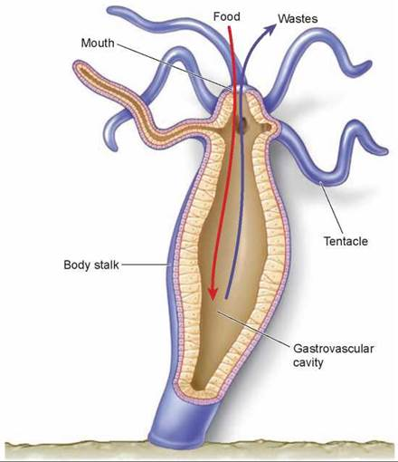 | 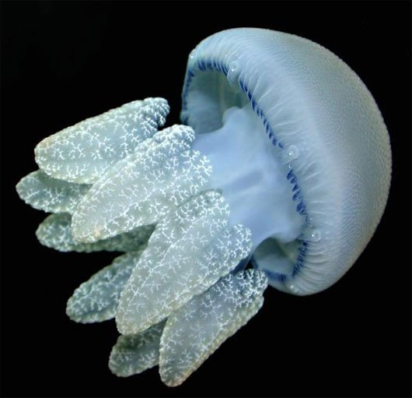 | 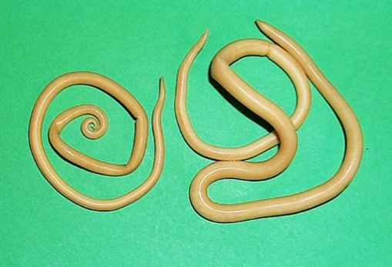
Thủy tức  (Ruột khoang) | Sứa  (Ruột khoang) | Giun đũa  (Ngành giun)
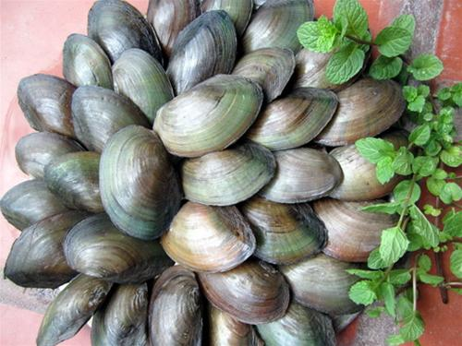 | 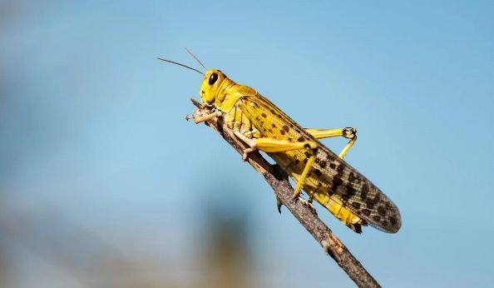 | 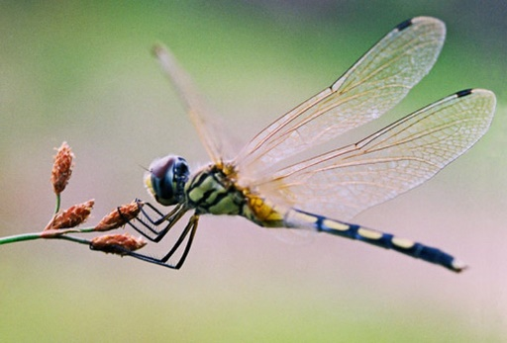
Trai sông  (Thân mềm) | Châu chấu  (Chân khớp) | Chuồn chuồn  (Chân khớp)
GV có thể cho thêm các từ dưới đây để gây nhiễu:
Hến | Giun đất | Giun dẹp
Ngao | Trùng roi

- Sản phẩm: HS xếp tên vào hình (Có thể đúng/sai)
- Tổ chức thực hiện:
- Để mở đầu tiết học và dẫn vào bài, GV khởi động bằng trò chơi “Ai nhanh hơn”. HS tham gia cá nhân (3 HS)
- Các hình ảnh + chữ được xếp lộn xộn trên bảng. Yêu cầu: HS xếp tên phù hợp với các hình ảnh.
- GV dẫn vào bài.
2. Hoạt động 2: Hình thành kiến thức mới
Hoạt động 2.1: Tìm hiểu đặc điểm và đa dạng ĐVKXS
- Mục tiêu:
- Nêu được đặc điểm và sự đa dạng của ĐVKXS.
- Nội dung:
*Nên sử dụng PP góc trong nội dung đa dạng ĐVKXS.
- GV chiếu hình ảnh về thực vật và động vật (slide 1), 2 nhóm ĐV (slide 2) yêu cầu HS trả lời câu hỏi:
H1. Thực vật và động vật khác nhau ở những đặc điểm nào?
H2. Động vật được chia làm mấy nhóm? Đó là những nhóm nào?
- GV đã chuẩn bị sẵn 4 góc học tập của lớp:
+ Ngành ruột khoang
+ Ngành giun
+ Ngành thân mềm
+ Ngành chân khớp
HS sẽ di chuyển đến từng góc và lựa chọn góc phù hợp để nghiên cứu thông tin và hoàn thành PHT trong góc đó.
- Sản phẩm:
- HS trả lời các câu hỏi H1, H2.
- HS lựa chọn các góc và tạo thành nhóm yêu thích nghiên cứu thông tin góc học tập đó. Hoàn thành phiếu học tập ở góc.
- Tổ chức thực hiện:
- GV chiếu hình ảnh về thực vật và động vật (slide 1), 2 nhóm ĐV (slide 2) yêu cầu HS trả lời câu hỏi:
+ H1. Thực vật và động vật khác nhau ở những đặc điểm nào?
+ H2. Động vật được chia làm mấy nhóm? Đó là những nhóm nào?
- GV giới thiệu nội dung 2 tìm hiểu về đa dạng ĐVKXS: Yêu cầu HS đến các góc học tập đã được trưng bày, có tài liệu và PHT ở các góc. HS đọc nhanh và lựa chọn góc học tập mà mình yêu thích nhất. Những HS cùng lựa chọn 1 nội dung sẽ tạo thành 1 nhóm nghiên cứu và hoàn thành PHT trong góc đó.
- Sau khi thống nhất ý kiến và hoàn thành PHT, HS sẽ trình bày nội dung PHT trong nhóm trước lớp.
- GV chốt kiến thức cơ bản cho HS.
Hoạt động 2.2: Tìm hiểu vai trò và tác hại của ĐVKXS
- Mục tiêu:
- Trình bày được vai trò và tác hại của ĐVKXS.
- Nội dung:
- Dựa trên những nội dung đã nghiên cứu ở các góc, HS tóm tắt lại vai trò và tác hại của ĐVKXS.
- Sản phẩm:
- Sơ đồ tư duy tóm tắt vai trò và tác hại của ĐVKXS
- Tổ chức thực hiện:
- GV yêu cầu HS: Dựa trên các kiến thức đã học ở phần đa dạng ĐVKXS
+ dãy 1 nêu vai trò
+ dãy 2 nêu tác hại của ĐVKXS
(Gợi ý: Nên tổ chức thành trò phản xạ nhanh. Mỗi bàn đều phải có ý kiến. Bàn sau không trùng với ý kiến của bàn trước).
- GV tổng hợp thành sơ đồ tư duy trên bảng cho HS ghi lại vào vở.
3. Hoạt động 3: Luyện tập và vận dụng.
- Mục tiêu: Hệ thống kiến thức đã học.
- Nội dung: HS chơi trò chơi trên quizz.
- Sản phẩm: Kết quả trắc nghiệm trên quizz.
- Tổ chức thực hiện:
- GV yêu cầu HS sử dụng smart phone để tham gia củng cố kiến thức trên quizz (Có thể theo nhóm nếu không đủ điện thoại).
PHIẾU HỌC TẬP

Ngành:

Yêu cầu: Tìm hiểu các thông tin ở góc học tập và hoàn thiện các nội dung trong bảng sau:

Đại diện | Nơi sống | Hình dạng | Đặc điểm cơ thể | Vai trò | Tác hại

